

แบบฟอร์มบันทึกความก้าวหน้า
วิชา MDT371
ชื่อโปรเจค MediaPro พัฒนาโปรแกรมตัดต่อวิดีโอ ที่ใช้ปัญญาประดิษฐ์ในการช่วยทำงาน
สมาชิกในกลุ่ม ประกอบด้วย
ลำดับที่ | ชื่อ – นามสกุล | รหัสนักศึกษา | วิชาเอก
1 | รวิพล ประพันธ์วงศ์ | 66120501013 | DMT
2 | สุทธิโชติ ม่านทอง | 66120501015 | DMT
3 | ธัญกร โชคเกรียงไกร | 66120501056 | DMT

อาจารย์ที่ปรึกษา ดร.วัชระ เรืองสังข์ ลายเซ็น..........................................
อาจารย์ที่ปรึกษาร่วม(ถ้ามี)........................................................................... ลายเซ็น...................................

การเข้าพบอาจารย์ ครั้งที่ 3 วันที่ 30/10/2569
รายละเอียดความก้าวหน้า
ในแง่ของตัวโปรแกรม เพิ่มฟังก์ชัน Drag & Drop ตัวสื่อเข้าสู่โปรแกรมได้ง่ายขึ้นโดยไม่ต้องกดปุ่ม import ทำการปรับ UI ให้สะอาดตามากขึ้น ลบส่วนที่ไม่จำเป็นหรือซ้ำซ้อนทั้งหัวข้อของฟังก์ชันที่ซ้ำกันจึงตัดทิ้งออกไป นอกจากนี้ยังเพิ่มให้ผู้ใช้สามารถเปลี่ยนชื่อและลบสื่อที่นำเข้ามาเพื่อให้ทำงานได้ง่ายขึ้นอีกด้วย

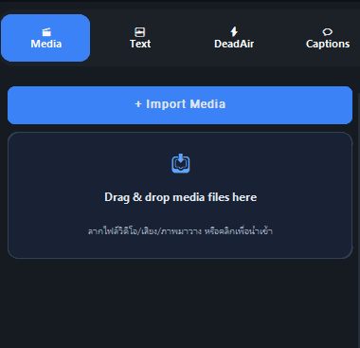
รูปฟังก์ชันการลากวางสื่อเข้ามาโดยไม่ต้องกดแม้แต่ทีเดียว
เพิ่มฟังก์ชันตรวจจับคำซ้ำขึ้นมา ซึ่งส่วนนี้อยู่ในส่วนของการสร้างซับไตเติล เป็นการให้ระบบตรวจจับคำซ้ำที่มีการพูดภายในคลิป แล้วให้ผู้ใช้งานเลือกตัดออกหรือคงอยู่ส่วนนั้น ๆ เอาไว้ แต่ด้วยความที่อยู่ในส่วนของการสร้างซับไตเติล ความแม่นยำในการจับคำซ้ำก็จะอิงมาจากผลลัพธ์ของซับไตเติลที่สร้างได้เช่นกัน
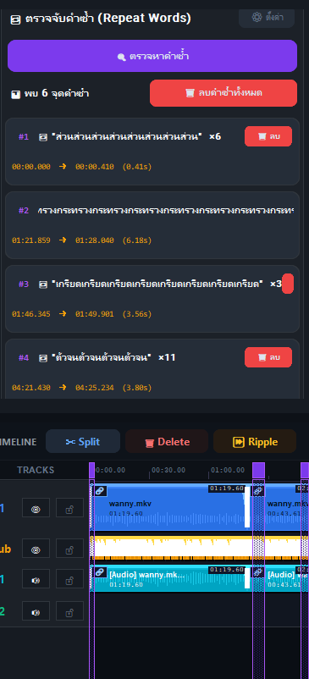
รูปฟังก์ชันการตรวจจับคำซ้ำ

ในแง่ของตัวโมเดล AI ได้ทำการทดสอบความแม่นยำของโมเดล Thonburian-whisper ซึ่งเป็นโมเดลที่ผ่านการ Fine-tune เสียงภาษาไทยมาแล้ว โดย ใช้เสียงในการทดสอบจำนวน 220 ไฟล์เสียง หลังจากทดสอบกับโมเดลทั้งหมด 3 โมเดล ได้ผลลัพธ์ดังนี้
โมเดล | WER  (Word error rate) | CER  (Character error rate) | Inference time
whisper-th-large-v3 | 4.82% | 2.89% | ~12 ชั่วโมง
whisper-th-large-v3 Turbo | 4.27% | 3.56% | ~8 ชั่วโมง
whisper-th-small | 5.25% | 2.32% | ~3 ชั่วโมง
whisper small  (ตัวที่ใช้กับโปรเจคปัจจุบัน) | 19.65% | 5.58% | ~40 นาที
ตารางสรุปผลการทดสอบความแม่นยำของโมเดล Thonburian-whisper ของทั้ง 3 โมเดล
เมื่อเทียบความแม่นยำของ Thonburian-whisper กับโมเดล Whisper small ซึ่งเป็นโมเดลที่ใช้กับโปรเจคปัจจุบันพบว่าความแม่นยำของโมเดลทั้ง 3 โมเดลมีความแม่นยำสูงกว่าอย่างมากแต่แลกกับเวลาประมวลผลที่เพิ่มขึ้นหลายเท่าตัว

การทำแบบประเมินสำหรับผู้เชี่ยวชาญ ได้ออกแบบแบบประเมินให้ผู้เชี่ยวชาญประเมิน
ระดับความคิดเห็นเกี่ยวกับคุณภาพของโปรแกรมด้วยการเก็บข้อมูล โดยการให้ผู้เชี่ยวชาญประเมินความเห็นเป็น 5 ระดับ โดย 5 คือสูงสุด และ 1 คือต่ำสุด และ ให้ผู้เชี่ยวชาญกรอก จุดแข็ง , จุดอ่อน และ ข้อเสนอแนะ ของโปรแกรม เป็นความคิดเห็นและข้อเสนอแนะเพิ่มเติม

